ACTA APROBADA
SESIÓN ORDINARIA No. 2955
FECHA: Lunes 25 de enero de 2016
HORA: 7:30 a.m.
LUGAR: SALA DEL CONSEJO INSTITUCIONAL
PRESENTES
Dr. Julio Calvo Alvarado Presidente y Rector
Dr. Tomás Guzmán Hernández Representante Docente Sede Regional y Centro Académico
MSc. Jorge Chaves Arce Profesor del ITCR
Lic. William Buckley Buckley Profesor del ITCR
Máster María Estrada Sánchez Profesora del ITCR
Máster Jorge Carmona Chaves Funcionario Administrativo del ITCR
Ing. Alexander Valerín Castro Funcionario Administrativo del ITCR
Sr. Alonso Brenes Ramírez Estudiante del ITCR
Sr. Eddie Gómez Serrano Estudiante del ITCR
Srta. Rebeca Madriz Romero Estudiante del ITCR
AUSENTES
MAE. Bernal Martínez Gutiérrez Profesor del ITCR
Ing. Carlos Roberto Acuña Esquivel Representante de los Egresados
FUNCIONARIOS
Lic. Isidro Álvarez Salazar Auditor Interno
Licda. Bertalía Sánchez Salas Directora Ejecutiva de la Secretaría
del Consejo Institucional
ÍNDICE
PÁGINA
ASUNTOS DE TRÁMITE
ARTÍCULO 1. Aprobación de Agenda | 2
ARTÍCULO 2. Informe de Correspondencia (documento anexo) | 3
ARTÍCULO 3. Informe de Rectoría | 6
ARTÍCULO 4. Propuestas de Comisiones | 6
ARTÍCULO 5. Propuestas de miembros del Consejo Institucional | 6
ASUNTOS DE FONDO
ARTÍCULO 6. Autorización para que el Dr. Julio Calvo Alvarado, Rector, comparezca ante la Notaría de Estado para la actualización de propietario, rectificación de cabida y colindancias de la finca del Partido San José #1-13638-000, -conocida como Edificio Rafles-, según plano castrado SJ-18352-1951, cuya medida es de 1 555,538 metros cuadrados (A cargo de la Comisión de Planificación y Administración ) | 6
ARTÍCULO 7. Atención de solicitud planteada por el Lic. Carlos Ramón Alba Solé, Oficial de Seguridad del ITCR, en la que presenta denuncia de acoso laboral en contra de sus superiores (A cargo de la Comisión de Estatuto Orgánico) | 9
ASUNTOS DE FORO
ARTÍCULO 8. Informe sobre “Modificación Parcial de la II Convenicón Colectiva de Trabajo del ITCR”, presentada ante el Ministerio de Trabajo y Seguridad Social (A cargo de la Presidencia) | 11
ASUNTOS VARIOS
ARTÍCULO 9. Comentario sobre propuesta de Empresas Auxiliares | 33
ARTÍCULO 10. Estructura de Estudiantes de Posgrado para que tengan voz en foros | 33
ARTÍCULO 11. Organización en Sesiones del Consejo Institucional | 33
ARTÍCULO 12. Problemas ocasionadso con el cambio de fecha en Sesiones del Consejo Institucional | 33
ARTÍCULO 13. Recreaditación de la Carrera de Ingeniería en Computación | 34
ARTÍCULO 14. Foros a candidatos a Alcaldes en Cartago y San Carlos | 34
El señor Julio Calvo Alvarado, quien preside, inicia la sesión a las siete de la mañana con cuarenta minutos de la mañana, con la presencia del Ing. Jorge Chaves Arce, Ing. Alexander Valerín Castro, Lic. William Buckley, Máster María Estrada, Sr. Alonso Brenes Ramírez, Sr. Eddie Gómez, Srta. Rebeca Madriz y el señor Isidro Álvarez.
El señor Julio Calvo, justifica la ausencia del señor Bernal Martínez, por encontrarse en España, e indica que el señor Tomás Guzmán llegará tarde por encontrarse atascado en una presa.
NOTA: El señor William Buckley, se retira de la sesión a las 7:44 a.m.
CAPÍTULO DE AGENDA
ARTÍCULO 1. Aprobación de la Agenda
El señor Julio Calvo somete a votación la agenda del día y se obtiene el siguiente resultado: 7 votos a favor, 0 en contra. Por lo tanto, la agenda se aprueba de la siguiente manera:
ASUNTOS DE TRÁMITE

Asistencia

Aprobación de Agenda

Informe de Correspondencia (documento anexo)

Informes de Rectoría

Propuestas de Comisiones

Propuestas de miembros del Consejo Institucional
ASUNTOS DE FONDO

Autorización para que el Dr. Julio Calvo Alvarado, Rector, comparezca ante la Notaría de Estado para la actualización de propietario, rectificación de cabida y colindancias de la finca del Partido San José #1-13638-000, -conocida como Edificio Rafles-, según plano castrado SJ-18352-1951, cuya medida es de 1 555,538 metros cuadrados (A cargo de la Comisión de Planificación y Administración )

Atención de solicitud planteada por el Lic. Carlos Ramón Alba Solé, Oficial de Seguridad del ITCR, en la que presenta denuncia de acoso laboral en contra de sus superiores (A cargo de la Comisión de Estatuto Orgánico)

ASUNTOS DE FORO

Informe sobre “Modificación Parcial de la II Convención Colectiva de Trabajo del ITCR”, presentada ante el Ministerio de Trabajo y Seguridad Social (A cargo de la Presidencia)
ASUNTOS VARIOS
NOTA: El señor William Buckley, ingresa a la Sesión a las 7:45 a.m.

CAPITULO DE CORRESPONDENCIA
ARTÍCULO 2. Informe de Correspondencia (documento anexo)

La señora Bertalía Sánchez da a conocer la correspondencia recibida por la Secretaría del Consejo Institucional, la cual incluye:
Correspondencia remitida al Presidente del Consejo Institucional:
- FUNDATEC-593-2015 Memorando con fecha de recibido de 19 de enero de 2016, suscrito por la MAE. Damaris Cordero, Delegada Ejecutiva, FUNDATEC, dirigido al Dr. Julio Calvo, Presidente del Consejo Institucional, en el cual adjunta copia de las Actas de Donación de Equipo al ITCR Nos. 14-2015, con los equipos adquiridos por las escuelas, a través de las actividades de vinculación que realizan con la coadyuvancia de FUNDATEC. (SCI-2763-01-2016)
Se toma nota.
- SCI-009-2016, Memorando con fecha de recibido 20 de enero de 2016, suscrito por el Ing. Alexander Valerín, Coordinador, Coordinador de la Planificación y Administración, dirigido al Dr. Julio Calvo, Presidente del Consejo Institucional, con copia a la Licda. Bertalía Sánchez Salas, Directora Ejecutiva, Secretaría del Consejo Institucional, en el cual informa que la Comisión de Planificación y Administración, en la reunión No. 658-2016, llevó a cabo el seguimiento pendientes, entre ellos analizó los temas: “Disposiciones de Ejecución Presupuestaria y Reglamento de Teletrabajo”. En vista de que dichos temas fueron elevados al Pleno por parte de la Comisión en la Sesión No. 2953, realizada el miércoles 16 de diciembre del 2015, sin embargo, fueron retirados por la Presidencia del Consejo Institucional para darle más análisis; la Comisión dispuso enviar recordatorio con el fin de subir dichas propuestas al pleno a la mayor brevedad. (SCI-2769-01-2016)
Se toma nota.
- AUDI-008-2016, Memorando con fecha de recibido 20 de enero 2016, suscrito por el Lic. Isidro Álvarez Salazar, Auditor Interno, dirigido a la MAE. Yaffany Monge D’Avanzo, Coordinadora Unidad Especializada de Control Interno Oficina de Planificación Institucional, con copia a la Presidencia del Consejo Institucional y al Ing. Alexander Valerín, Coordinador de la Comisión de Planificación y Administración, en el cual informa que en atención a solicitud planteada mediante memorando OPI-904-2015, del 11 de diciembre de 2015, se procedió a analizar el documento “Propuesta del Reglamento de Circulación y Estacionamiento de Vehículos en el Instituto Tecnológico de Costa Rica” Lo anterior con el fin de atender lo dispuesto en el artículo 9 del Reglamento de Normalización Institucional y de asesorar al Consejo Institucional en la toma de decisiones, según lo dispuesto en el artículo 22 de la Ley General de Control Interno. Ajunta el informe de asesoría AUDI-AS-001-2016, “Propuesta del Reglamento de Circulación y Estacionamiento de Vehículos en el Instituto Tecnológico de Costa Rica”. (SCI-2770-01-2016)
Se toma nota.
- OEG-007-2016, Memorando con fecha de recibido 20 de enero de 2016, suscrito por la M.Sc. Ana Rosa Ruiz., Coordinadora, Oficina de Equidad de Género, dirigido Ing. Luis Paulino Méndez, Vicerrector de Docencia, con copia la Presidencia del Consejo Institucional, en el cual informa que el Consejo Institucional en Sesión Ordinaria No. 2948, Artículo 7 del 18 de noviembre de 2015, acordó conformar una Comisión Especial para elaborar una propuesta para lograr mayores niveles de equidad e igualdad en el ITCR, por lo tanto solicita nombramiento de representante para integrar la Comisión Especial. (SCI-2771-01-06)
Se toma nota.
- OEG-008-2016, Memorando con fecha de recibido 20 de enero de 2016, suscrito por la M.Sc. Ana Rosa Ruiz., Coordinadora, Oficina de Equidad de Género, dirigido a la Dra. Paola Vega, Vicerrectora de Investigación y Extensión
con copia la Presidencia del Consejo Institucional, en el cual informa que el Consejo Institucional en Sesión Ordinaria No. 2948, Artículo 7 del 18 de noviembre de 2015, acordó conformar una Comisión Especial para elaborar una propuesta para lograr mayores niveles de equidad e igualdad en el ITCR, por lo tanto solicita nombramiento de representante para integrar la Comisión Especial. (SCI-2772-01-06)
Se toma nota.
- OEG-009-2016, Memorando con fecha de recibido 20 de enero de 2016, suscrito por la M.Sc. Ana Rosa Ruiz., Coordinadora, Oficina de Equidad de Género, dirigido a la Dra. Claudia Madrizova, Vicerrectora de Vida Estudiantil y Servicios Académicos, con copia la Presidencia del Consejo Institucional, en el cual informa que el Consejo Institucional en Sesión Ordinaria No. 2948, Artículo 7 del 18 de noviembre de 2015, acordó conformar una Comisión Especial para elaborar una propuesta para lograr mayores niveles de equidad e igualdad en el ITCR, por lo tanto solicita nombramiento de representante para integrar la Comisión Especial. (SCI-2773-01-06)
Se toma nota.
- OEG-010-2016, Memorando con fecha de recibido 20 de enero de 2016, suscrito por la M.Sc. Ana Rosa Ruiz., Coordinadora, Oficina de Equidad de Género, dirigido al MBA. Harold Blanco, Director del Departamento Recursos Humanos, con copia la Presidencia del Consejo Institucional, en el cual informa que el Consejo Institucional en Sesión Ordinaria No. 2948, Artículo 7 del 18 de noviembre de 2015, acordó conformar una Comisión Especial para elaborar una propuesta para lograr mayores niveles de equidad e igualdad en el ITCR, por lo tanto solicita nombramiento de representante para integrar la Comisión Especial. (SCI-2774-01-06)
Se toma nota.
- OEG-011-2016, Memorando con fecha de recibido 20 de enero de 2016, suscrito por la M.Sc. Ana Rosa Ruiz., Coordinadora, Oficina de Equidad de Género, dirigido a la señorita Rebeca Madriz, Presidenta FEITEC, con copia la Presidencia del Consejo Institucional, en el cual informa que el Consejo Institucional en Sesión Ordinaria No. 2948, Artículo 7 del 18 de noviembre de 2015, acordó conformar una Comisión Especial para elaborar una propuesta para lograr mayores niveles de equidad e igualdad en el ITCR, por lo tanto solicita nombramiento de representante para integrar la Comisión Especial. (SCI-2775-01-06)
Se toma nota.
- VIESA-009-2016, Memorando con fecha de recibido 20 de enero de 2016, suscrito por la Dra. Claudia Madrizova M., Vicerrectora Vida Estudiantil y Servicios Académicos, dirigido al Dr. Julio Calvo, Presidente del Consejo Institucional, en el cual informa que en relación con la solicitud presentada mediante el oficio SCI 395-2015 referente a la “Deserción estudiantil”- programación de un foro informa los alcances de la primera fase del proyecto ejecutada en el 2015. Información disponible para el foro Diagnóstico del estudiante desertor de primer ingreso de las cohortes analizadas. (SCI-2776-01-2016)
Se toma nota. Se Traslada a la Comisión de Asuntos Académicos y Estudiantiles.

Correspondencia remitida a Comisiones Permanentes
- R-006-2016, Memorando con fecha de recibido 19 de enero de 2016, suscrito por el MSc. Luis Paulino Méndez, Rector a.i, dirigido al Ing. Alexander Valerín Castro, Coordinador Comisión de Planificación y Administración, con copia al Dr. Julio Calvo, Presidente del Consejo Institucional, en el cual remite Informe de Liquidación Presupuestaria 2015 y Evaluación del Plan Anual Operativo al 31 de diciembre 2015.. (SCI-2767-01-2016)
Se toma nota. Futuro punto de agenda
La señora Bertalía Sánchez da lectura al informe de correspondencia, la cual presenta observaciones; se toma nota en el Seguimiento de Acuerdos, cuando corresponde y se direcciona a las diferentes Comisiones.
Punto 9 (VIESA-009-2016), Memorando con fecha de recibido 20 de enero de 2016, suscrito por la Dra. Claudia Madrizova M., Vicerrectora Vida Estudiantil y Servicios Académicos, dirigido al Dr. Julio Calvo, Presidente del Consejo Institucional, en el cual informa que en relación con la solicitud presentada mediante el oficio SCI 395-2015 referente a la “Deserción estudiantil”- programación de un foro informa los alcances de la primera fase del proyecto ejecutada en el 2015. Información disponible para el foro Diagnóstico del estudiante desertor de primer ingreso de las cohortes analizadas.
Se toma nota. Se Traslada a la Comisión de Asuntos Académicos y Estudiantiles.
La señora Bertalía Sánchez informa que la correspondencia de ahora en adelante debido al cambio de día de sesión, se cierra los días miércoles.
El señor Alexander Valerín externa que hay que informar por medio de un correo a los Vicerrectores y a la Comunidad, que la correspondencia se cierra el día miércoles, dos días antes del envío de la agenda.
La discusión de este punto consta en el archivo digital de la Sesión No. 2955.
ARTÍCULO 3 . Informes de Rectoría
El señor Julio Calvo, Rector y Presidente del Consejo Institucional, presenta el Informe de Rectoría del 20 al 25 de enero 2016.
- Informa que el sábado 23 de enero, participó en la Graduación de 198 estudiantes del Técnico en Administración de Empresas, la cual se llevó a cabo en el Hotel Herradura. Señala que el programa está cubriendo varias regiones del país, solamente en la Zona Sur no, está concentrado en Guanacaste, Valle Central y San Carlos.
El señor Alexander Valerín acota, que eso se debe a la poca capacidad que hay en la Zona Sur, se podría reforzar con algunos recursos, tiene entendido que se había trabajado una propuesta en ese sentido.
La discusión de este punto consta en el archivo digital de la Sesión No. 2955.

CAPITULO PROPUESTAS DE COMISIONES
ARTÍCULO 4. Propuestas de Comisiones
No se presentaron propuestas de Comisiones del Consejo Institucional.

CAPITULO PROPUESTAS DE MIEMBROS
ARTÍCULO 5. Propuestas de Miembros del Consejo Institucional
No se presentaron propuestas de Miembros del Consejo Institucional.
NOTA: El señor Jorge Carmona ingresa a la Sesión al ser las 7:50 a.m.
ASUNTOS DE FONDO
ARTÍCULO 6. Autorización para que el Dr. Julio Calvo Alvarado, Rector, comparezca ante la Notaría de Estado para la actualización de propietario, rectificación de cabida y colindancias de la finca del Partido San José #1-13638-000, -conocida como Edificio Rafles-, según plano castrado SJ-18352-1951, cuya medida es de 1 555,538 metros cuadrados
El señor Alexander Valerín presenta la propuesta denominada: “Autorización para que el Dr. Julio Calvo Alvarado, Rector, comparezca ante la Notaría de Estado para la actualización de propietario, rectificación de cabida y colindancias de la finca del Partido San José #1-13638-000, -conocida como Edificio Rafles-, según plano castrado SJ-18352-1951, cuya medida es de 1 555,538 metros cuadrados”; elaborada por la Comisión de Planificación y Administración. (Adjunta al acta de esta Sesión).
El señor Alexander Valerín, explica que de acuerdo a lo que dice la nota de Asesoría Legal y la Procuraduría, el acuerdo es requerido para avalar que esa finca es del Instituto Tecnológico de Costa Rica. La autorización es para que el señor Julio Calvo se apersone y realice los trámites correspondientes.
El señor Julio Calvo Alvarado somete a votación la propuesta y se obtiene el siguiente resultado: 9 votos a favor, 0 en contra. Se somete a votación la firmeza del acuerdo y se obtiene el siguiente resultado: 9 votos a favor, 0 en contra.
Por lo tanto el Consejo Institucional:
RESULTANDO QUE:
- La Rectoría recibió el oficio AL-755-2015 de la MSc. Grettel Ortiz, Directora de la Oficina de Asesoría Legal, para proceder con la recomendación de la Procuraduría General de la República, según oficio NNE-494-2015, punto 2: “Acuerdo de aceptación del órgano jerárquico superior del ente beneficiado y a su representante para firmar la escritura respectiva”.
- La Asesoría Legal del Instituto Tecnológico, ha gestionado el expediente administrativo con la documentación correspondiente ante la Notaría del Estado según, la cual ya está en el proceso para la rectificación de actualización de propietario ante en el Registro Público Nacional, dado que la finca del Partido de San José, matrícula 1-39638-000 de la Provincia de San José, es el lugar donde está ubicado el Edificio Rafles y este no aparece inscrito a nombre del Instituto Tecnológico de Costa Rica, además esta finca no está “afecto” a un fin público, por el contrario esta propiedad y su edificio están en posesión del ITCR, desde el año de 1977 y ha estado destinada desde entonces a edificio educativo universitario. De conformidad con la certificación de fecha veinte de noviembre del dos mil quince, extendida por el Ministerio de Educación, Departamento de Administración de Bienes, se hace constar que la finca número 1-39638-000, no es administrado por esa entidad gubernamental.
- Que por recomendación de la Notaria del Estado, se advierte de la necesidad de presentar el acuerdo respectivo, para que el señor Julio César Calvo Alvarado, sea autorizado por el Consejo Institucional para completar dicho proceso legal.
CONSIDERANDO QUE:
- El Artículo 18 del Estatuto Orgánico del Instituto Tecnológico de Costa Rica, inciso u., prescribe:
“u. Resolver sobre lo no previsto en este Estatuto Orgánico y ejercer otras funciones necesarias para la buena marcha de la Institución no atribuidas a ningún otro órgano
- El Artículo 26 del Estatuto Orgánico del Instituto Tecnológico de Costa Rica, en lo conducente señala lo siguiente:
“Son funciones del Rector:
a …
b …
c. Ejercer la representación judicial y extrajudicial del Instituto…”
- La Secretaría del Consejo Institucional, recibe oficio R-1245-2015, con fecha de recibido 15 de diciembre de 2015, dirigido al Ing. Alexander Valerín, Coordinador de la Comisión de Planificación y Administración, suscrito por el Dr. Julio Calvo Alvarado, Rector, en el cual para el trámite correspondiente, remite la propuesta “Solicitud de autorización para que el Dr. Julio C. Calvo Alvarado, Rector comparezca ante la Notaría del Estado para la actualización de propietario, rectificación de cabida y colindancias de la finca del Partido de San José Número 1- 39638-000- conocida como Edificio Rafles. Según plano catastrado SJ- 18352-1951 cuya medida es de 1555,538 metros cuadrados”. (Ver Anexo 1)
- Es de interés institucional la actualización de la finca del Partido de San José, inscrita bajo el sistema de folio real Número1-39638-000 -conocida como Edificio Rafles-. Según plano catastrado SJ- 18352-1951, cuya medida es de 1555,538 metros cuadrados.
- En la actualización se debe reajustar la medida del plano pues en el Registro Público Nacional, la finca tiene una medida superficial de 1488.23 metros cuadrados e indicarse que las colindancias son actuales y reales, dado que hoy día la finca colinda al norte con ITCR, al sur con calle pública avenida 9, al este con ITCR y al oeste con calle pública número 5. Dicha finca una vez inscrita correctamente, se reunirá con el resto de propiedades a nombre de esta misma institución.
- Se requiere del Consejo Institucional un acuerdo en firme, para que el señor Rector Dr. Julio Calvo Alvarado, quede autorizado para tramitar la autorización de actualización de propietario registral, se modifique la naturaleza, pues el bien no está afecto a un fin público, se rectifique la cabida y se actualice las colindancias todo de conformidad con el oficio NNE15358-2015, de fecha 26 de octubre de 2015 y constancia del MEP de fecha 20 de noviembre de 2015.
- La Comisión de Planificación y Administración en reunión No. 658-2016, celebrada el 19 de enero de 2016, revisa la propuesta adjunta al oficio R-1245-2015, analiza ampliamente el expediente y revisados los aspectos legales, dispone elevar la propuesta al pleno por realizarse el lunes 25 de enero del 2016.
SE ACUERDA:
- Autorizar al señor Rector Dr. Julio César Calvo Alvarado, en su calidad de representante legal del Instituto Tecnológico de Costa Rica, se apersone ante la Notaría del Estado para la obtención de la escritura que corrija, rectifique y actualice los datos correctos de la finca del Partido de San José Número 1-39638-000, conocida como Edificio Rafles, plano catastrado SJ- 18352-1951, cuya medida es de 1555,538 metros cuadrados-misma que deberá corregirse-.
- Comunicar. ACUERDO FIRME.
La discusión de este punto consta en el archivo digital de la Sesión No. 2955.
ARTÍCULO 7. Atención de solicitud planteada por el Lic. Carlos Ramón Alba Solé, Oficial de Seguridad del ITCR, en la que presenta denuncia de acoso laboral en contra de sus superiores
El señor William Buckley presenta la propuesta denominada: “Atención de solicitud planteada por el Lic. Carlos Ramón Alba Solé, Oficial de Seguridad del ITCR, en la que presenta denuncia de acoso laboral en contra de sus superiores”; elaborada por la Comisión de Estatuto Orgánico. (Adjunta al acta de esta Sesión).
El señor Alexander Valerín agrega que hay que poner atención a la situación del señor Alba, sería importante que las autoridades le pongan atención a sus denuncias, con el fin de mejorar el clima laboral en esa área.
El señor Julio Calvo añade que esto es producto de los cambios en las coordinaciones.
El señor Alexander Valerín insiste que hay que darle seguimiento, porque ese señor es muy reincidente en las quejas sobre este tipo de problemas laborales y además se le han hecho muchos procedimientos administrativos.
El señor Julio Calvo, externa que este es un caso especial, le dará seguimiento con el Departamento de Recurso Humanos.
El señor Julio Calvo Alvarado somete a votación la propuesta y se obtiene el siguiente resultado: 9 votos a favor, 0 en contra. Se somete a votación la firmeza del acuerdo y se obtiene el siguiente resultado: 9 votos a favor, 0 en contra.
Por lo tanto el Consejo Institucional:
CONSIDERANDO QUE:
- El Estatuto Orgánico del Instituto Tecnológico de Costa Rica, en el Artículo 18, inciso k, dice:
“k. Velar por el trato justo a todos los miembros de la comunidad del Instituto”.
- La Secretaría del Consejo Institucional, recibe oficio de referencia CRAS-25-2015, con fecha de recibido 1° de julio de 2015, suscrito por el Lic. Carlos Alba Solé, Oficial de Seguridad del ITCR, dirigido a los Miembros del Consejo Institucional, en el cual informa que ante los hechos que describe el señor Presidente del Tribunal Institucional Electoral del ITCR -TIE-, en su falsa denuncia, señor Marvin Santos Varela, hace del conocimiento de los Miembros del Consejo Institucional, que estará presentando formal querella contra dicho funcionario. Asimismo indica que queda anuente si así lo consideran, concertar algún acuerdo en procura de una salida alterna en donde no se permita el atropello al funcionario y por el bien de la imagen del ITCR y del mismo TIE.
- En la Sesión No. 2927 del Consejo Institucional, celebrada el 22 de julio de 2015, el Consejo Institucional, conoce en el apartado de correspondencia, el oficio CRAS-25-2015.
- Mediante el oficio SCI-559-2015, de fecha de recibido 10 de setiembre de 2015, suscrito por la Licda. Bertalía Sánchez, Directora de la Secretaría del Consejo Institucional, dirigido al Lic. William Buckley, Coordinador de la Comisión de Estatuto Orgánico, en el cual a solicitud de los Miembros de la Comisión de Estatuto en Reunión No. 197-2015, le hace formal traslado de la nota CRAS-25-2015, suscrita por el Lic. Carlos Alba Solé, Oficial de Seguridad del ITCR, en la que presenta denuncia de Acoso Laboral en contra de sus superiores.
- La Comisión de Estatuto Orgánico en la Reunión No. 198-2015, celebrada el 22 de setiembre de 2015, revisa la solicitud y dispone elaborar una propuesta para dar la respuesta a la solicitud del Lic. Alba.
- El señor William Buckley, Coordinador de la Comisión de Estatuto Orgánico se avocó a elaborar el siguiente informe:
“INFORME A LA COMISION
CASO: Lic. Carlos Alba
En relación a este asunto, conforme se acordó en la Comisión, me entrevisté con el Lic. Marvin Santos, indicándome que el día de los acontecimientos a que se refiere el Lic. Carlos Alba y que es objeto de investigación, al llegar al Tribunal notó que éste hablaba de forma alterada con la secretaria, por lo que lo invitó a que pasara a su oficina. Que una vez ahí, Alba le manifestó su inconformidad en cuanto al procedimiento de elección del coordinador de la Unidad de Vigilancia, proceso en que había tenido interés, señalándole que no era competencia del Tribunal establecer calificación del desempeño y aspectos similares, propios del resorte del Departamento de Recursos Humanos. Prosiguió informando don Marvin, que el señor Alba continuaba alterado, e incluso que estaba armado, siendo que la conversación fue por espacio más o menos de una hora y que en ningún momento ofendió o maltrató de palabra a don Carlos.
Por otra parte, a una pregunta concreta que le formulé, en el sentido de que si él autorizó a don Carlos para que grabara la conversación sostenida entre ambos o que si éste colocó en lugar visible algún dispositivo que sirviera para ese fin, fue enfático en decir que NO.
Siendo que no es legal grabar conversaciones privadas sin consentimiento de la otra parte, constituyendo ello delito en la esfera penal, la prueba presentada por el señor Alba resulta espuria y no puede en modo alguno ser avalado por la Comisión, por lo que recomiendo su rechazo a los fines que pretende quien la presentó.
No omito manifestar, sin perjuicio de lo indicado en el acápite anterior, que tampoco encontré mérito alguno para considerar que hubiera un trato discriminatorio a la condición personal y dignidad de don Carlos por parte del señor Santos, escuchada que fue la grabación que obra en poder de esta Comisión aportada como elemento probatorio por el interesado.
RECOMENDACIÓN:
Recomiendo el archivo de la denuncia del Lic. Alba, por las consideraciones de hecho y de derecho antes expuestos.
William Buckley Buckley
Coordinador Comisión de Estatuto Orgánico CI.”
- La Comisión de Estatuto Orgánico en la reunión No. 207-2015, celebrada el 8 de noviembre del 2015, analiza el Informe elaborado por el señor William Buckley, lo avala y dispone elevar la propuesta al Consejo Institucional.
SE ACUERDA:
- Informar al Lic. Carlos Ramón Alba Solé, que se procederá a archivar la denuncia, por no encontrarse mérito alguno para considerar que hubiera un trato discriminatorio a la condición personal y dignidad.
- Comunicar. ACUERDO FIRME.
La discusión de este punto consta en el archivo digital de la Sesión No. 2955.
ASUNTOS DE FORO
ARTÍCULO 9. Informe sobre “Modificación Parcial de la II Convención Colectiva de Trabajo del ITCR”, presentada ante el Ministero de Trabajo y Seguridad Social
NOTA: Se presentan a la Sesión en calidad de invitados el MAE. Humberto Villalta, Vicerrector de Administración y la Licda. Grettel Ortiz, Directora de la Oficina de Asesoría Legal, a las 8:05 a.m.
NOTA: El señor Tomás Guzmán, ingresa a la Sesión a las 8:06 a.m.
El señor Humberto Villalta, saluda y procede con la presentación y solicita que las preguntas se le hagan al final de la presentación.
El señor Humberto Villalta explica el razonar de renegociación de la Convención Colectiva y sus Reformas. Se refiere a los antecedentes.
Explica algunos datos importantes de la Convención Colectiva: fecha de constitución, la cual fue el 26 de enero 1995, tiene 21 años de vigencia, cada 3 años se renueva, la última fue el 26 de mayo 1995 y la fecha de finalización que tienen es 26 de enero del 2016. Agrega que se hizo en diciembre del 2015 por dos normas que indican lo siguiente: El Artículo 58 del Código de Trabajo, interpretación ejecutiva 29576, dice que la denuncia de alguna de las partes, se debe hacer con un mes de anticipación y que se debe enviar una copia de dicha denuncia a la Oficina de Asuntos Gremiales y Conciliación Administrativa del Ministerio de Trabajo y Seguridad Social, antes del transcurso del mes antes de su vencimiento. Acota que desde octubre 2015, se inició la revisión de la Convención Colectiva, se formó un grupo de trabajo y se revisó artículo por artículo.
Considera que el hacer la denuncia, los deja en posición favorable como Universidad ante el Gobierno y la opinión pública. Indica que son ajustes menores y se trata de proteger este ambiente de trabajo, el cual es muy satisfactorio y que se debe mantener por muchos años. Se están reformando los siguientes14 Artículos, los cuales explica de forma pormenorizada uno a uno:

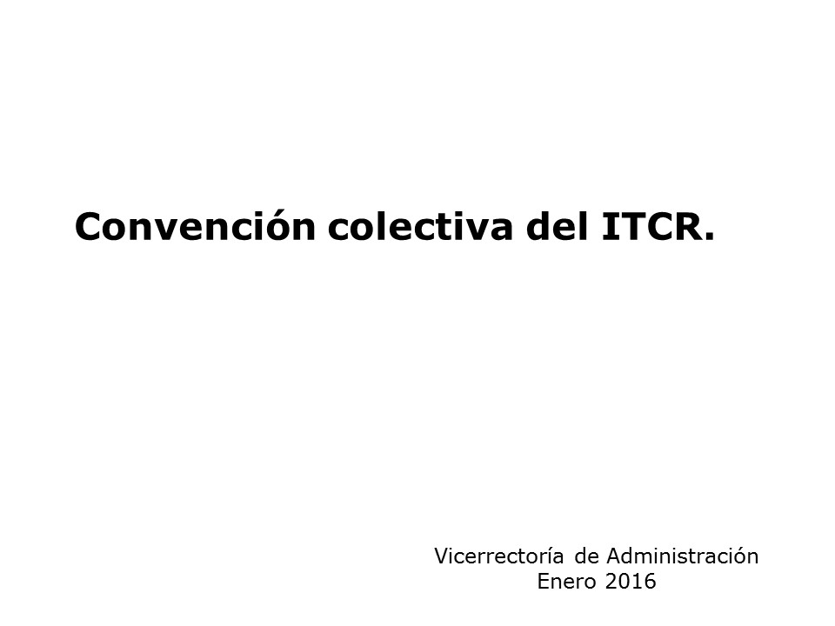

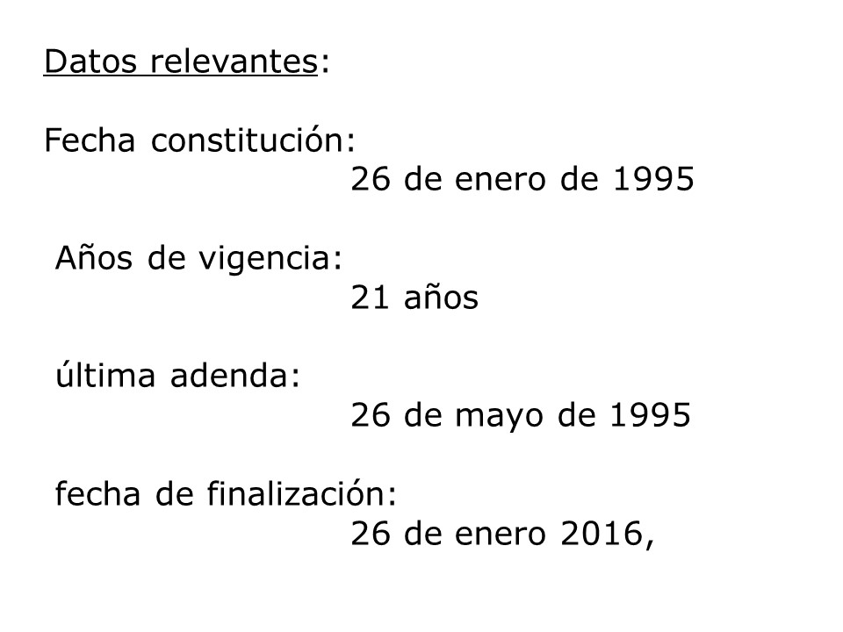

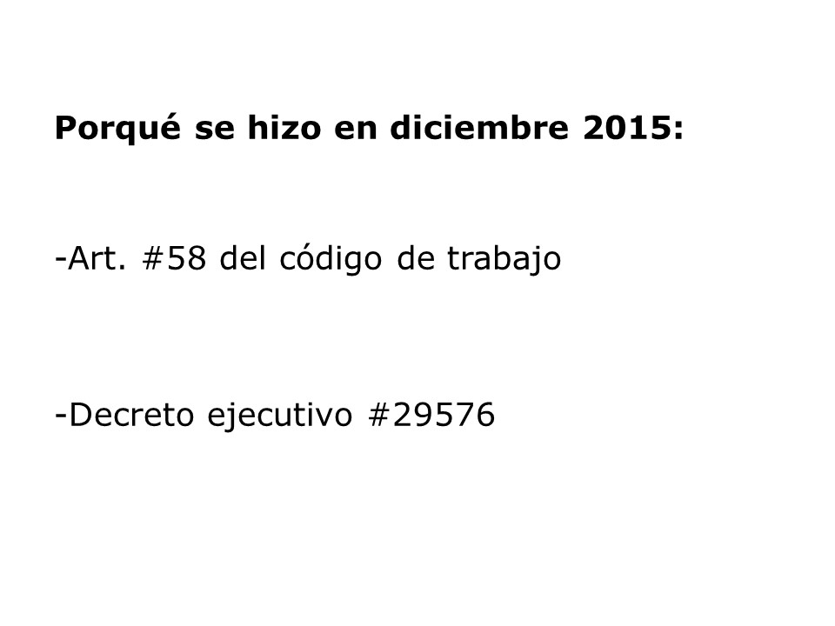

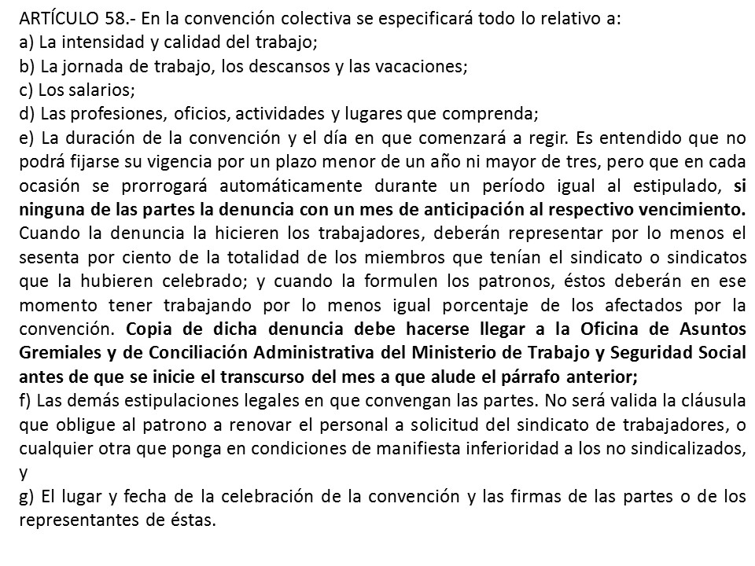

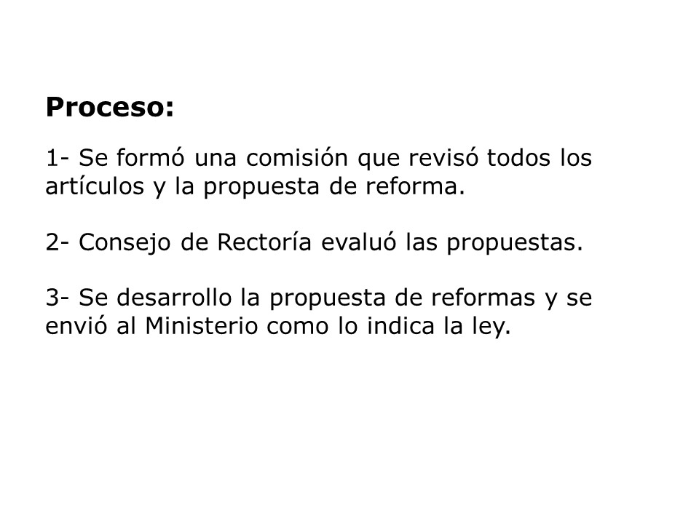

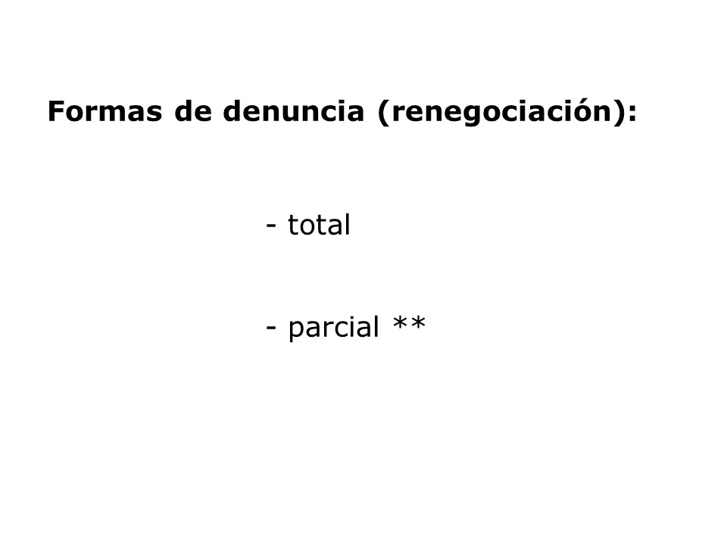

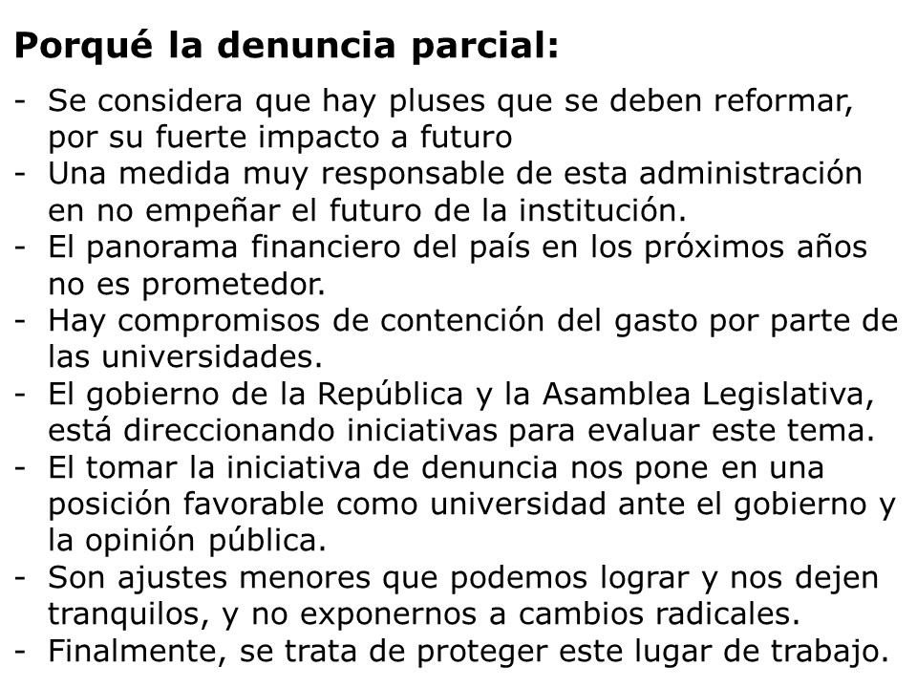

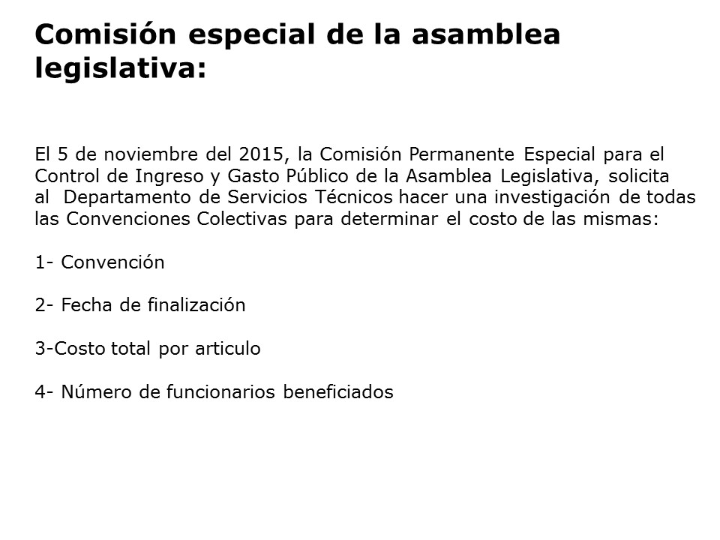

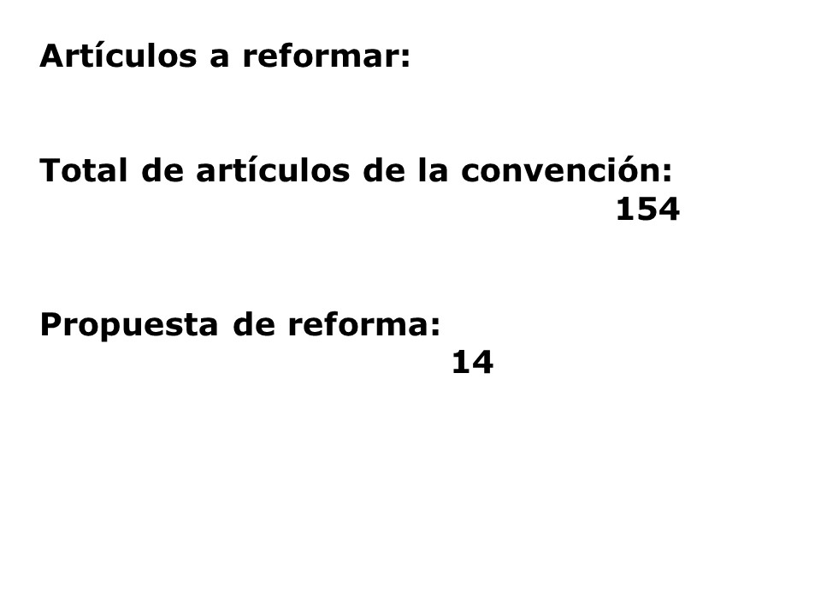

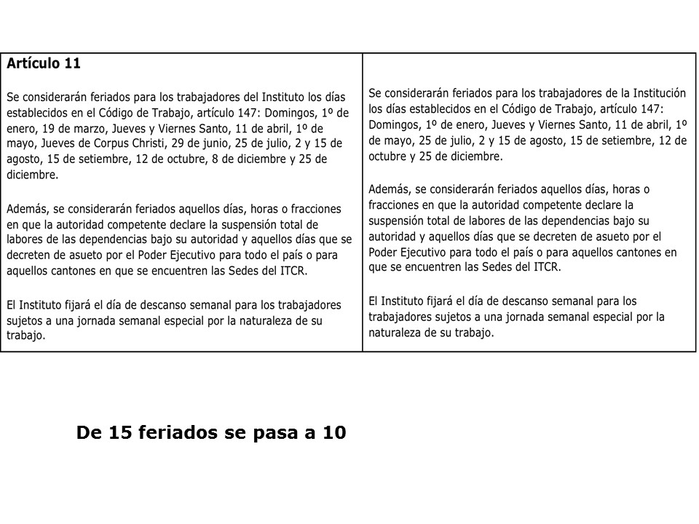

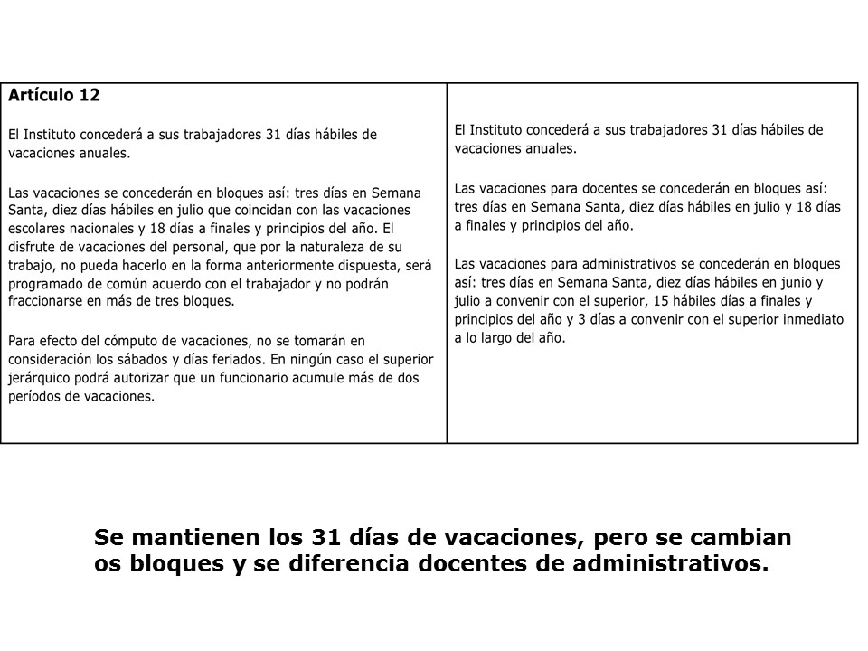

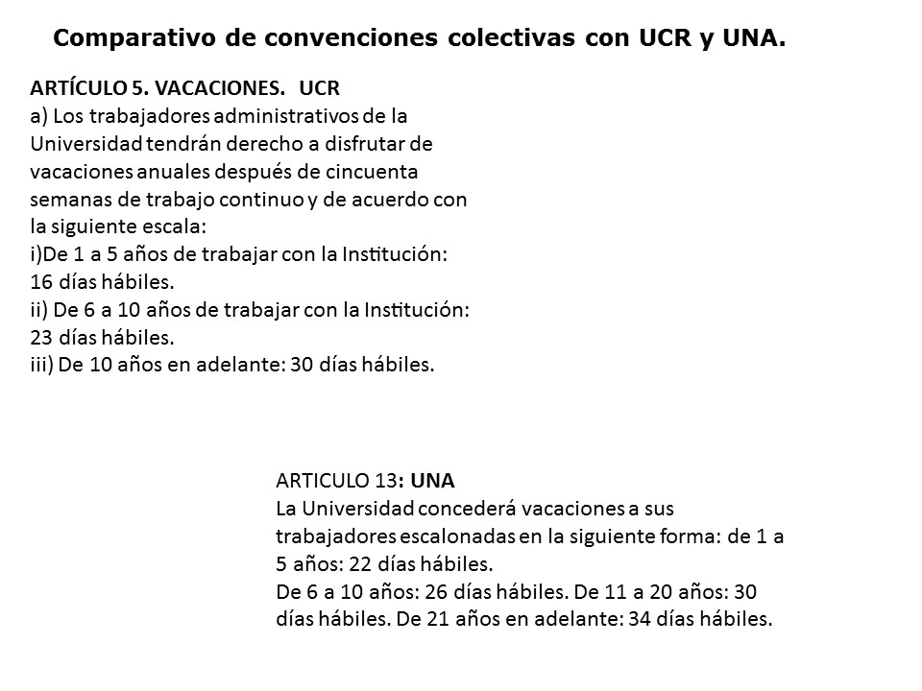

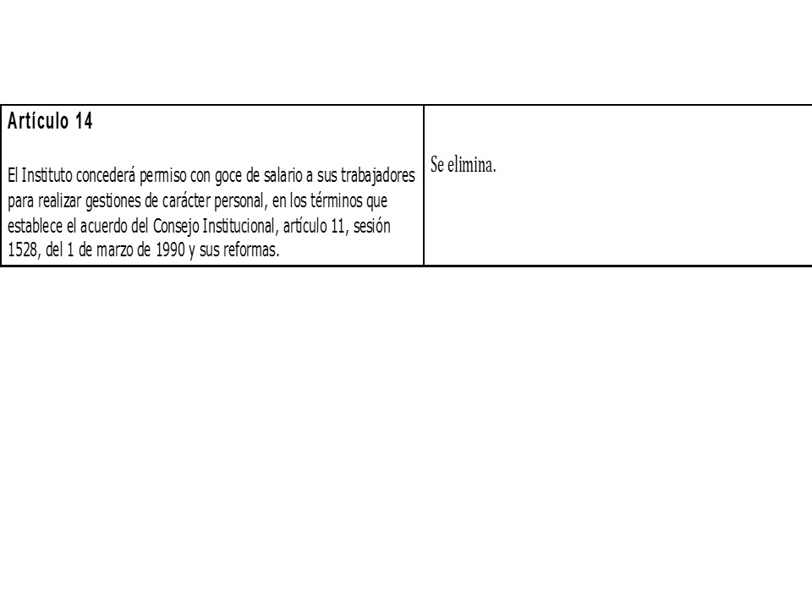

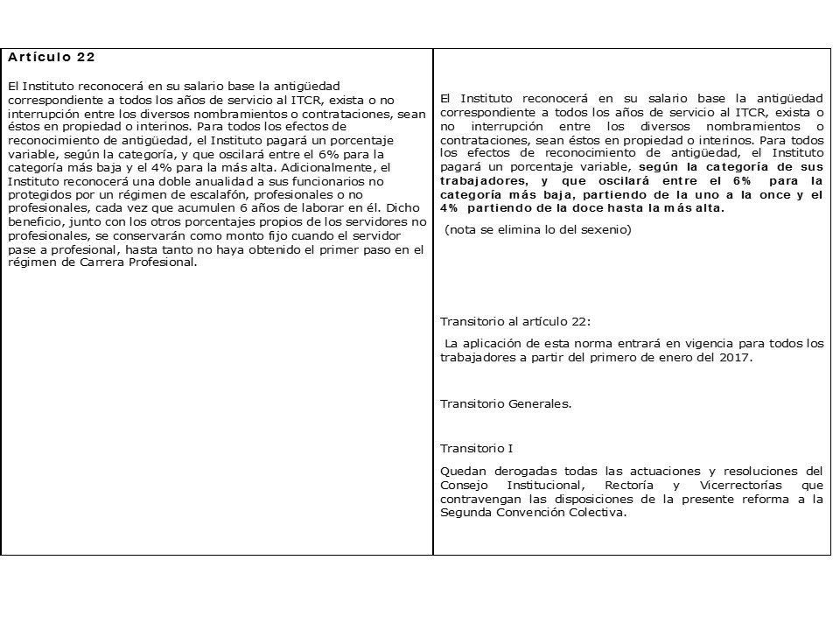

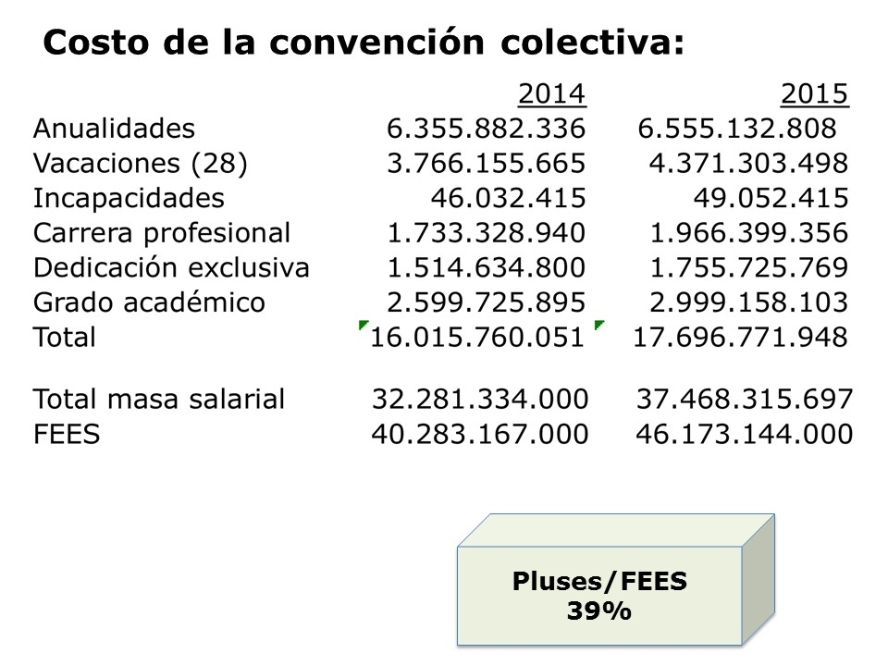

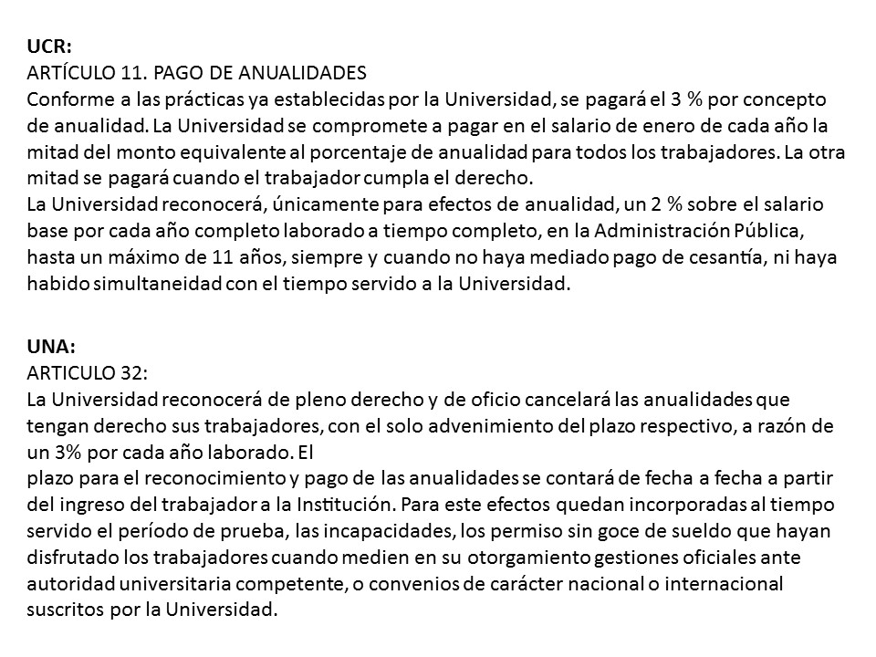

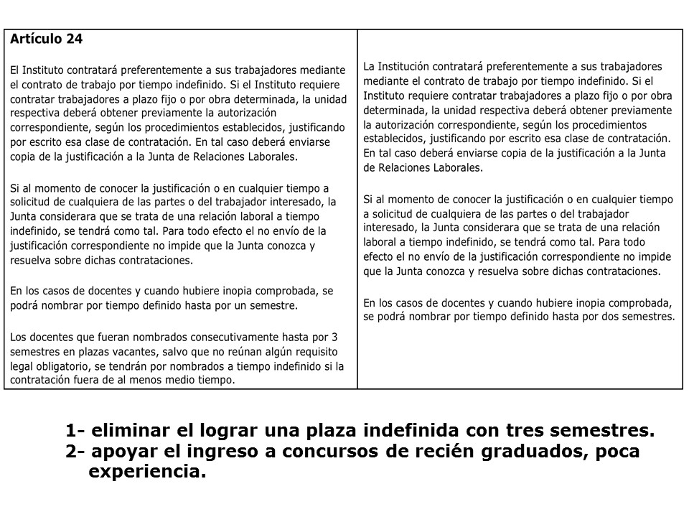

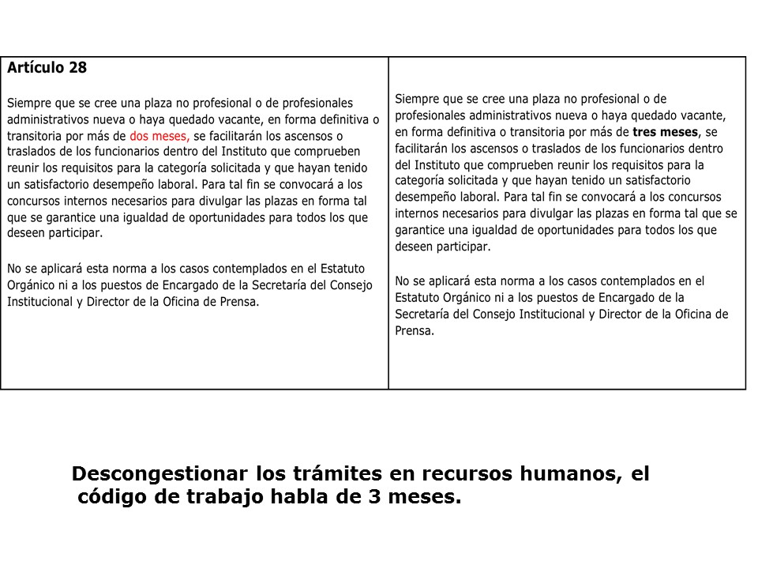

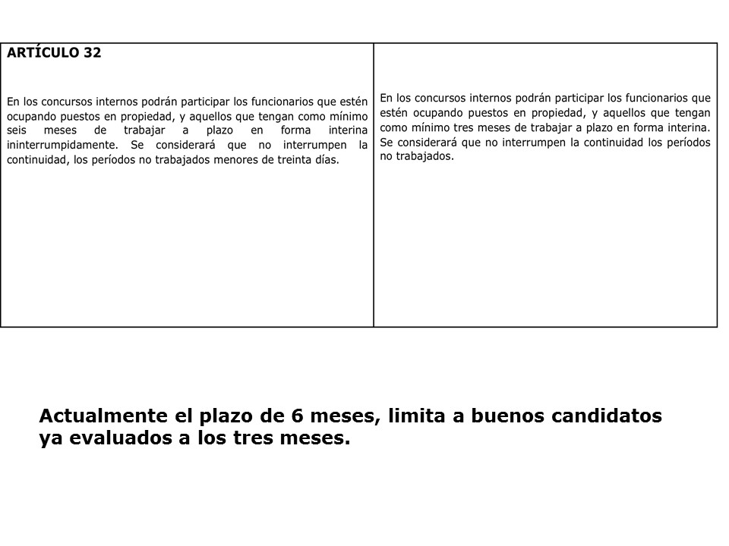

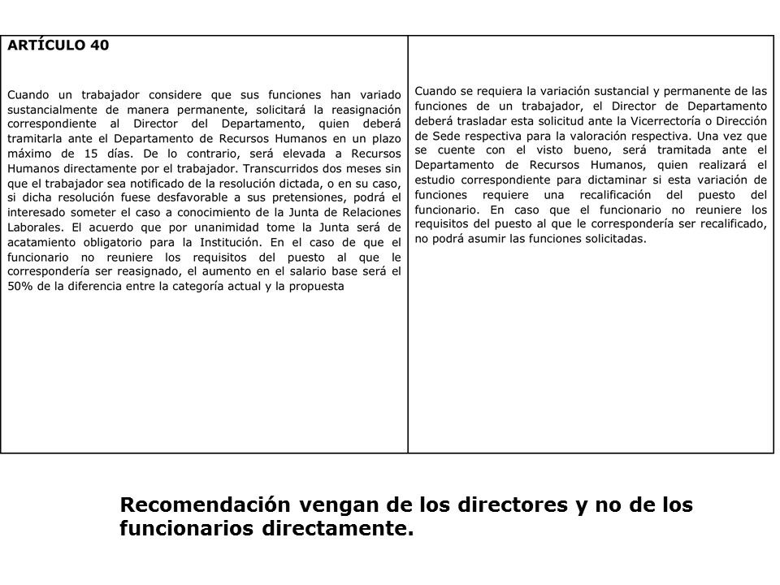

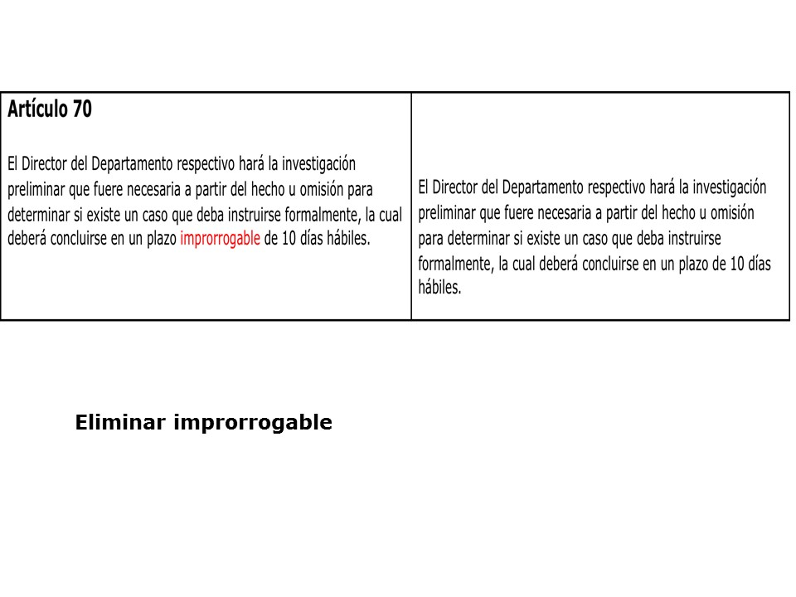

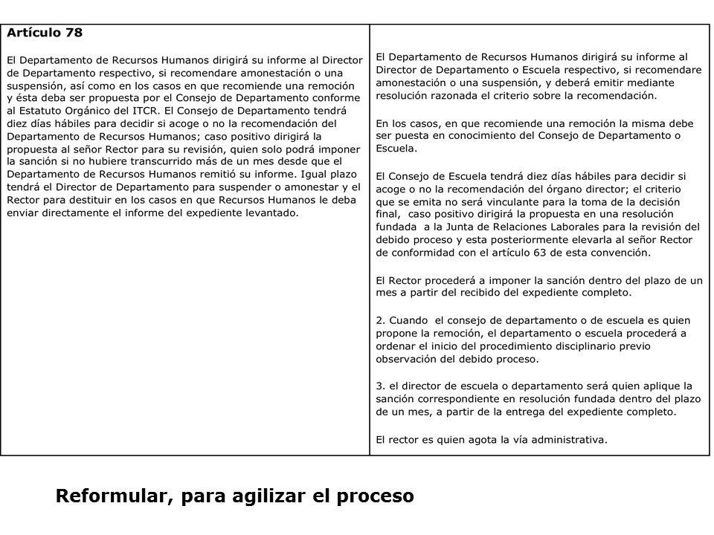
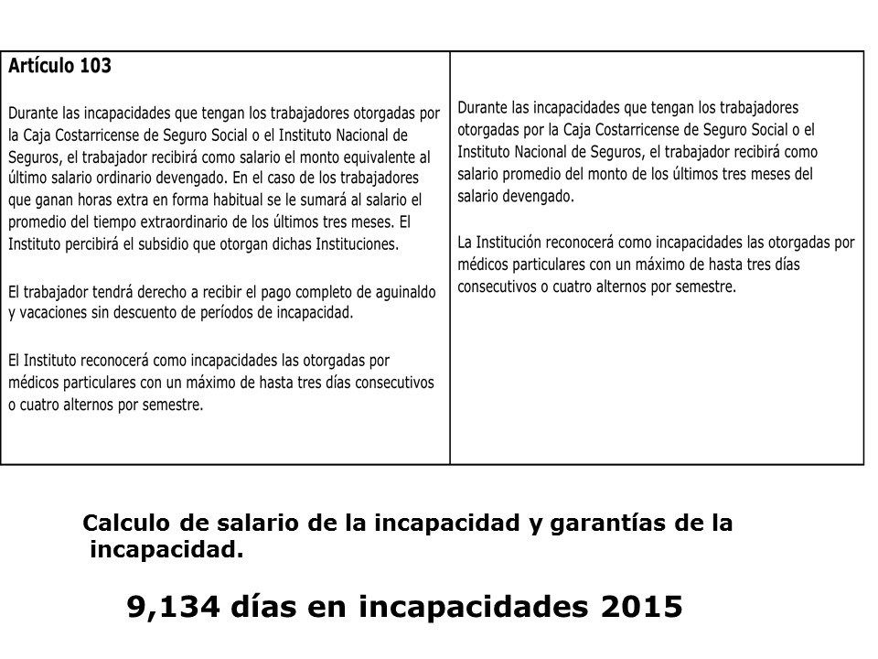

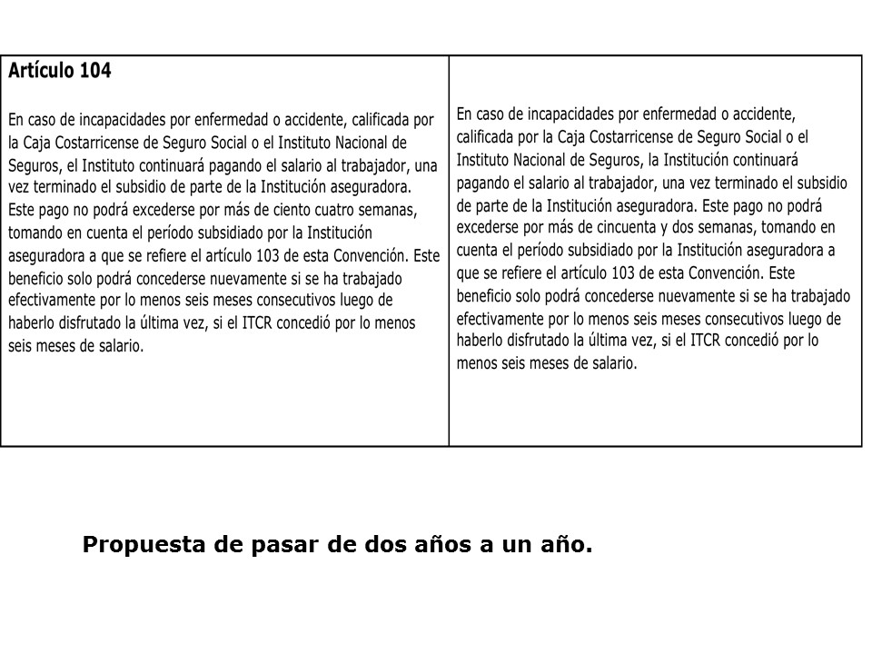

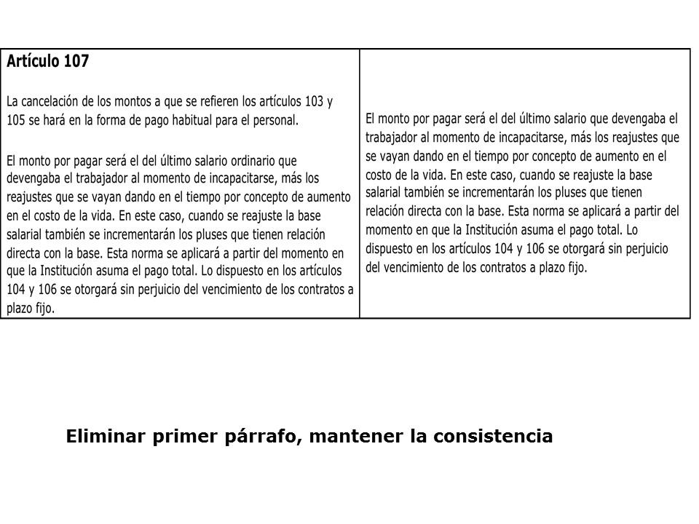

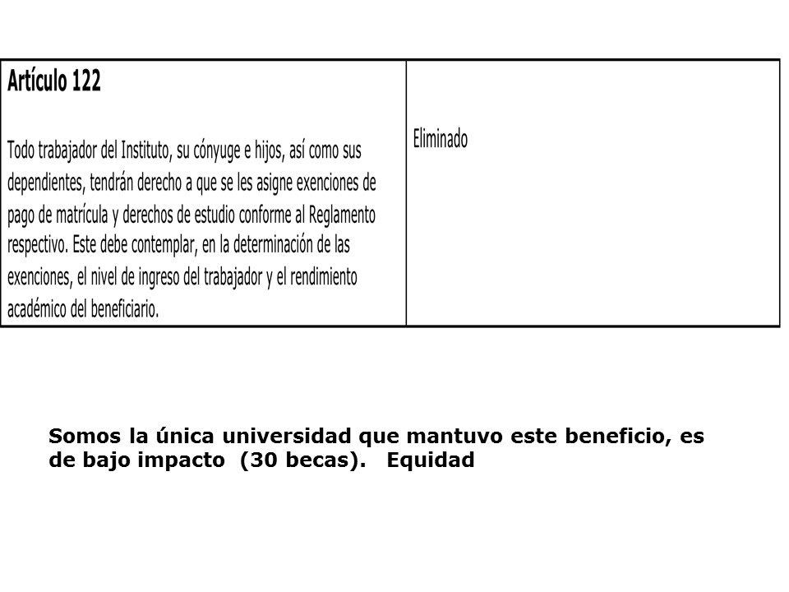

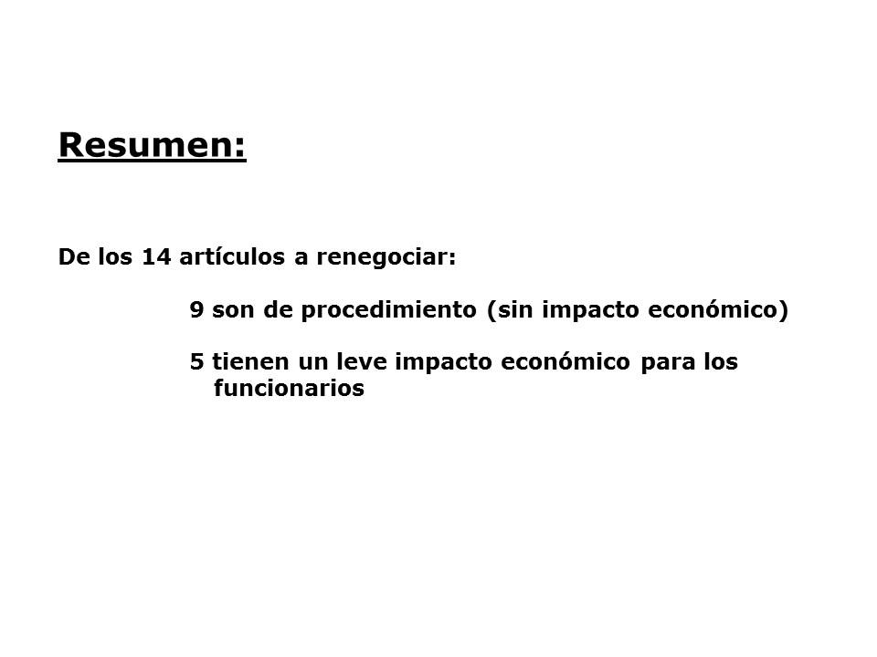

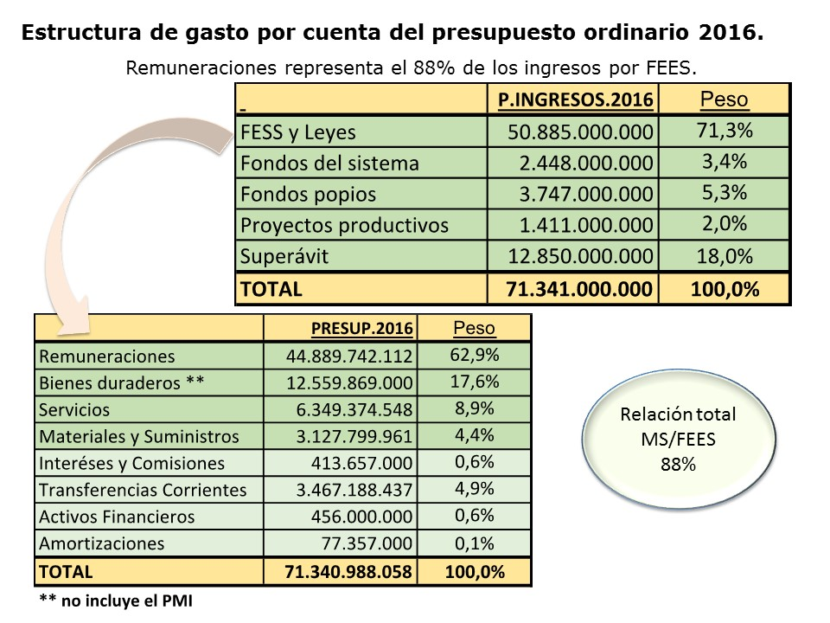

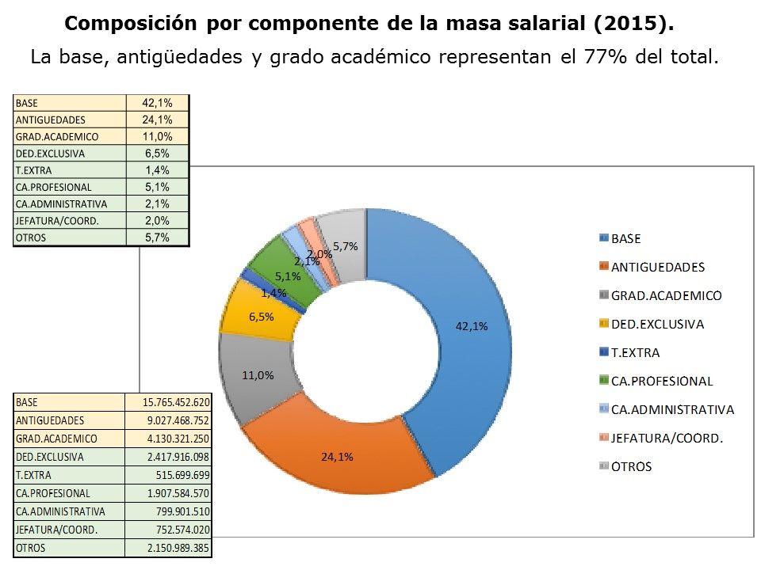

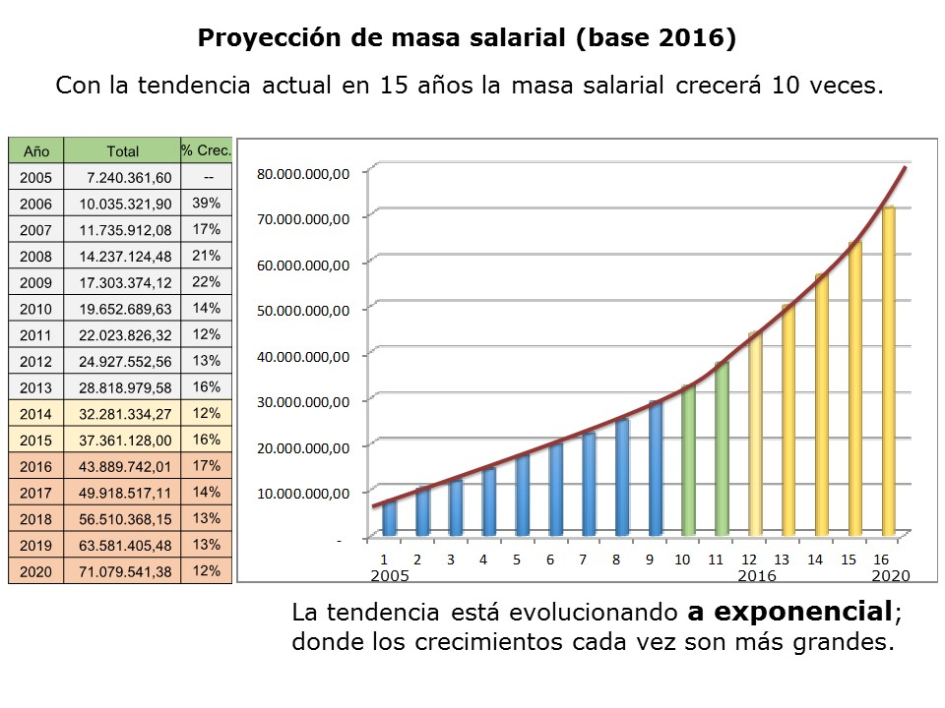

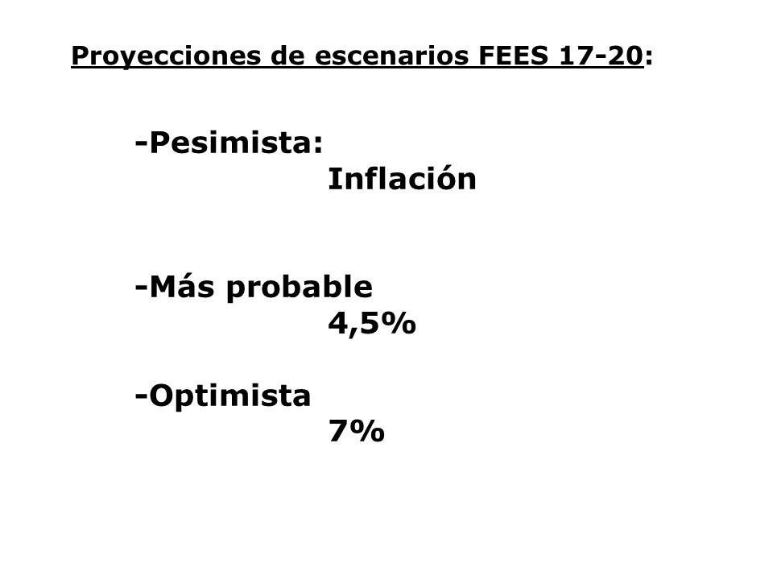

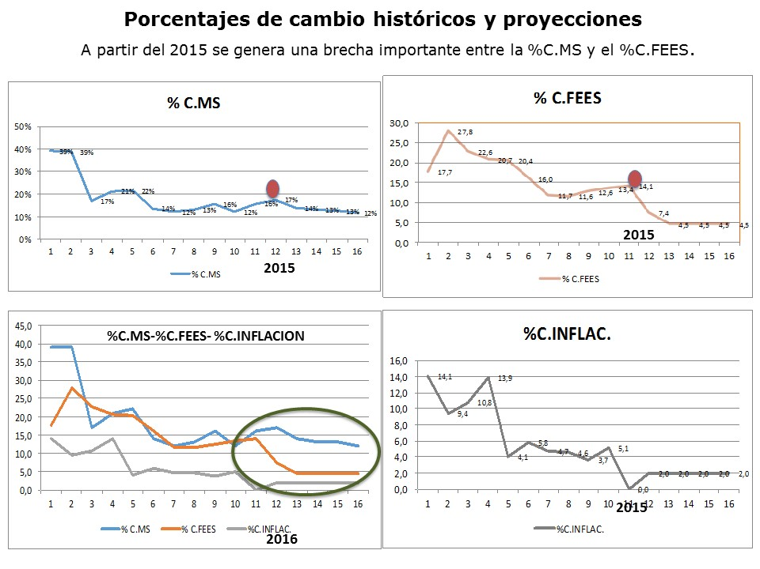

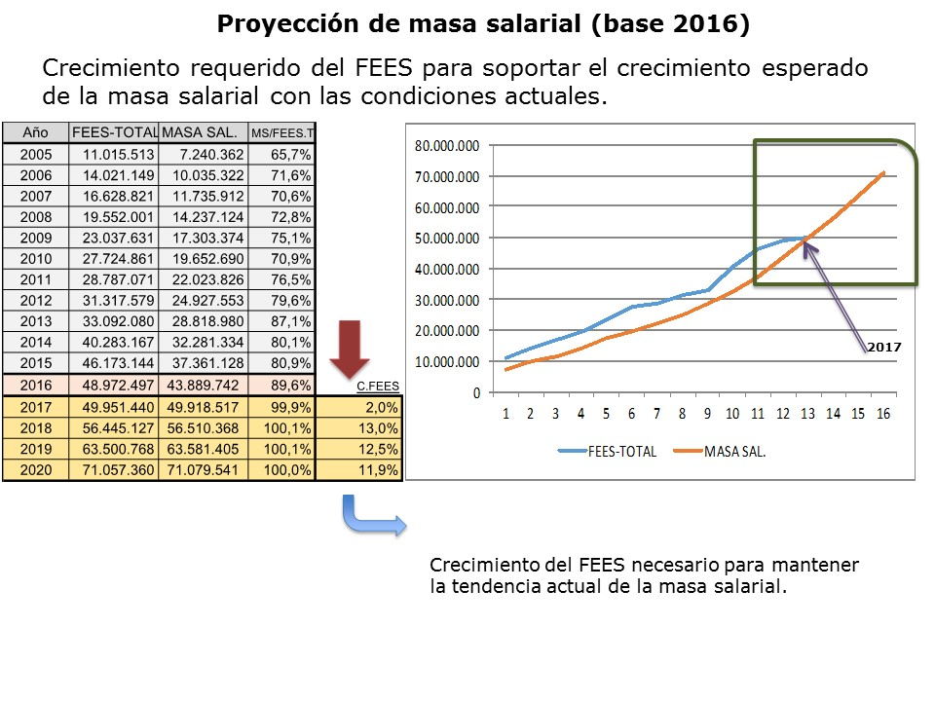

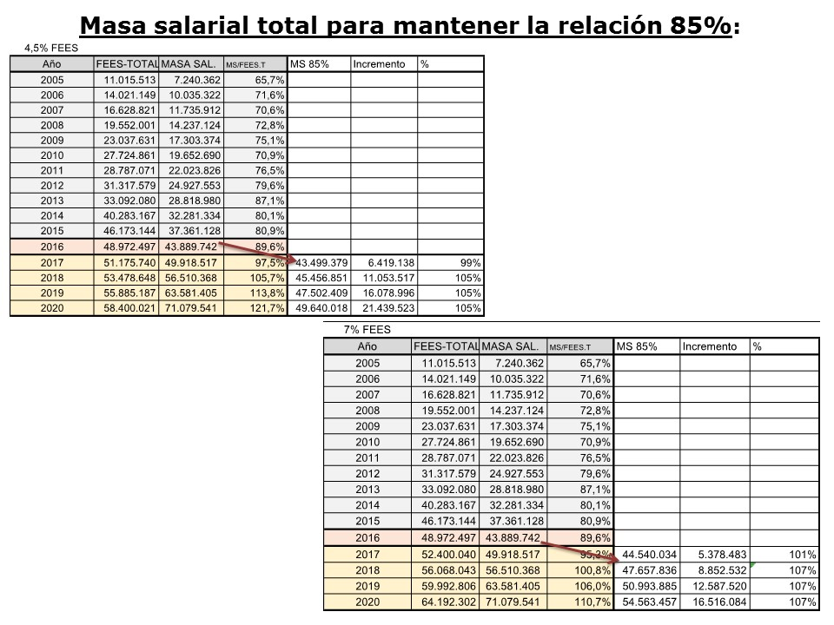

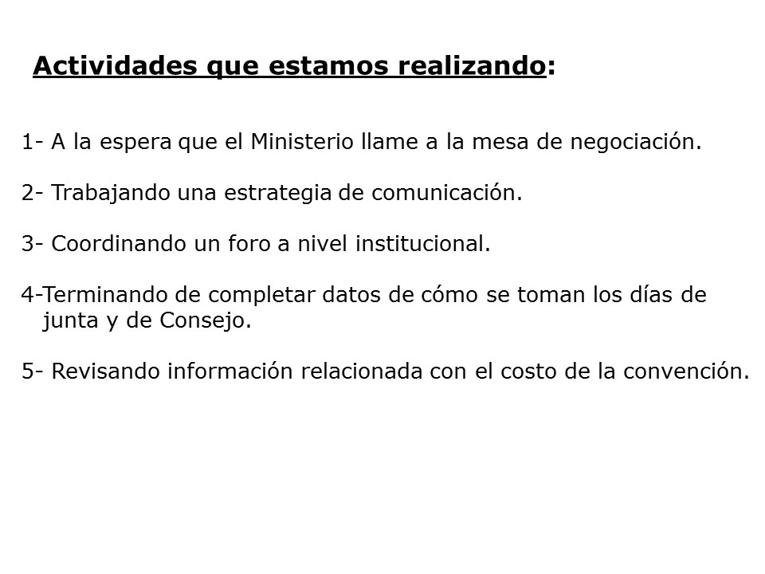



El señor Tomás Guzmán exterioriza que se refirió en días pasados a la fecha del envío al Ministerio de Trabajo, el cual fue un día antes de salir a vacaciones, pero ahora le queda claro que es un asunto legal sobre los plazos. Considera que además de la Convención Colectiva, se debe de revisar los pluses que deberían ser parte del salario; cita como ejemplo a los catedráticos. Sugiere revisar este tema.
En relación con los cinco días de vacaciones adicionales, menciona que hay un acuerdo del Consejo Institucional, el cual habrá que revocar pero tiene su duda sobre si el Consejo Institucional, debe derogarlo.
Sobre el Artículo 24, en cuanto al nombramiento de profesores, para él lo que debe plasmarse es que el profesor debe tener un buen desempeño, ser un profesional de calidad, esta redacción debe quedar bien clara. Lo otro es una duda que tiene ¿Qué pasaría con la gente que ya están nombrados y que no responden? Esas son sus preocupaciones.
El señor Alexander Valerín consulta sobre el Artículo 24, le quedó dudas.
Además, solicita que le expliquen si en lo que están solicitando en la Convención Colectiva sobre la anulación de los cinco días del Consejo Institucional, éstos quedan anulados con la reforma, o si el Consejo Institucional debe derogar el acuerdo.
La señora Grettel Ortiz, se refiere al Artículo 24 sobre nombramientos de profesores, dice que el tema es de idoneidad, hay personas que entran a ocupar un cargo por alguna situación especial y terminan quedándose dentro del TEC, sin que tenga la idoneidad para el puesto, han tenido problemas en la Junta de Relaciones Laborales con estos casos; es un asunto de valoración de parte de los directores.
El señor Alexander Valerín insiste en que no le queda clara la redacción del Artículo 24, por lo que solicita se le explique con claridad, cómo debe interpretarse.
El señor Humberto Villalta, aclara que lo que se está reformando es el primer párrafo, como se contratan y en cuando hayan situaciones de conflicto se acudirá a la Junta de Relaciones Laborales. Reitera que lo que se está reformando son sólo dos párrafos.
El señor Tomás Guzmán externa que la redacción no está clara, habrá que mejorarla.
El señor Julio Calvo, menciona que la idea es no incluir esto en la Convención Colectiva, sino dentro de un reglamento interno.
El señor William Buckley añade que el problema de esos tres semestres, vino por equivocación del Artículo 26 del Código de Trabajo, que dice que no puede contratarse a un mismo trabajador por más de 1 año en forma definida en caso excepcional y por eso se interpretó que al año y medio ya entra en propiedad, no puede entrar por la ventana teniendo puerta, que es el concurso, el Artículo 24 es un adefesio, el concurso debe privar acá y eliminar todo eso.
El señor Alexander Valerín continúa con sus preguntas:

- La duda sobre los cinco días del Consejo Institucional es, si se requiere de un acuerdo para eliminarlos.
- Consulta respecto a las anualidades, si parten de aquí en adelante o se hace el retroactivo.
- Lo otro es que se ponen tres meses de prueba a una persona, cita ejemplo: si a un profesor que le dan un curso por tres meses, cómo después le van a decir que no, debería quedarse por lo menos un semestre.
- Pregunta en relación a la beca de dependientes de hijos de funcionarios, si han pensado que se haga mediante un estudio socioeconómico.
- Consulta con respecto a los plazos para negociar, denunciar, cuánto tiempo se espera de negociación y si en esos plazos no se logra llegar a un acuerdo ¿qué pasa?
El señor Julio Calvo pregunta a la señora Grettel Ortiz, si hubiera que eliminar los cindo días de la Convención Colectiva, se le debe solicitar al Consejo Institucional, que derogue el acuerdo.
La señora Grettel Ortiz responde que al incorporarse en la Convención Colectiva si se quitan esos derechos (5 días del C.I.), eso se va automáticamente, ya que se incorporaron a la Convención para darles permanencia.
El señor Julio Calvo recuerda que hay dos transitorios: Uno dice que toda norma o acuerdo que se oponga o se negocie queda eliminado. Otro que dice que lo que se acuerda, es a partir de enero 2017, la anualidad y vacaciones varía a partir del año 2017.
El señor Humberto Villalta responde al señor Alexander Valerín sobre el nombramiento de tres meses de profesores, eso no pasa porque los nombramientos los hacen por semestres, esto se aplicaría sólo en la parte administrativa. La Convención Colectiva dice que después de dos meses tiene que hacer concurso, por eso se está solicitando hacer el cambio a tres meses para que Recursos Humanos disponga de un poco más de tiempo para realizar los trámites del respectivo concurso.
La señora Grettel Ortiz, aclara que se han cumplido con los plazos que el Ministerio de Trabajo solicitó, como es el caso de la notificación al Sindicato, la cual hizo el mismo día en que se presentó al Ministerio de Trabajo. Enfatiza que ya existe una Comisión nombrada en el Ministerio de Trabajo y cuando terminen de analizar la propuesta, llaman a la representación patronal, se contará con asesoría legal del Ministerio y posteriormente, deben sentarse con los representantes sindicales y ahí arranca la renegociación; si la Comisión considera que hay normas abusivas o privilegios fuertes y no se tenga acuerdo de partes se debe enviar a la Sala Constitucional, para que defina si la norma puede eliminarse. Cita el ejemplo de cesantía, la cual es conservadora y ni la tocan porque la Sala Cuarta ha dicho que esta puede ser hasta veinte años.
El señor Julio Clavo amplía sobre las becas,.la Universidad de Costa Rica y la Universidad Nacional eliminaron eso de la Convención Colectiva, eso no significa que los funcionarios no puedan acudir al Comité de Becas, la idea es que no sea un beneficio otorgado automáticamente del fondo de becas.
La señora Grettel Ortiz aclara que no hay plazo estipulado para el momento en que se lleguen a la mesa de negociación.
El señor Jorge Chaves dice que hay cosas muy sencillas de entender, como los feriados, las becas a funcionarios que se caen por si solas, hay otras que sí hay que explicarlas; sobre las vacaciones recomienda no poner en la Convención Colectiva plazos que dejan amarrada a la Administración y otros temas complejos. Lo otro, es el Artículo 24 sobre los nombramientos. Realmente es para proteger al trabajador, lo que le preocupa son las justificaciones que se darán, que no las ve muy bien sustentadas, para que lo consideren. Es importante, que el Consejo Institucional, la Rectoría y el Sindicato se reúnan para negociar el aumento.
El señor Humberto Villalta aclara que ya este tema lo conversaron con el Sindicato y el compromiso es revisar el salario, estarían dispuestos en ir en paralelo.
El señor Jorge Carmona externa que ya tuvieron una experiencia de eliminar normas superiores; entiende la forma en que se hizo, desconoce si se le avisó al Sindicato de lo que se estaba haciendo; sí hay una zozobra sobre lo que va a suceder, hay que mitigarlo con una campaña bien fundamentada.
Sobre el Artículo 24, dice que se tiene ocho años de estar hablando sobre las competencias, gestión que tiene a cargo el Departamento de Recursos Humanos, ahí queda claro la forma de desempeño, la palabra “idoneidad” le parece que sería genial; insta a ser congruentes. En relación sobre las incapacidades comprende que hay que normalizar el tema de las incapacidades con el cálculo de la Caja Costarricense de Seguro Social, hay que vender bien la idea, qué se busca con esa modificación.
Sobre las becas de dependientes, ésta puede eliminarse por el principio de igualdad y en el caso de la estructura salarial, se deben negociar en los tres grandes rubros que se tienen en el TEC.
El señor Tomás Guzmán añade que el señor Jorge Chaves tocó el tema de las vacaciones de los docentes, que estas sean con una sistematización en el trabajo, hay que dar flexibilidad de forma tal que la universidad no cierre.
El señor Julio Calvo dice que este es un tema de jefaturas, por eso hay que activarlo, el procedimiento existe pero los jefes no lo hacen.
El señor Humberto Villalta explica el artículo de vacaciones de los administrativos, el cual va en fin y principio de año, el administrativo gozará de tres semanas al negociar con su superior, o sea que a partir del 15 de diciembre un grupo sale las dos últimas de diciembre y la primera de enero, otro grupo sale la última de enero y las dos primeras de febrero, lo de los profesores lo dejan igual porque consideran que no hay desplome.
La señora María Estrada les invita a revisar la redacción de los artículos, porque en algunos casos hay que interpretarlos, la estrategia de comunicación debe ser la adecuada, en una mejor relación con el empleado.
El señor Jorge Carmona añade que sí se pudiera mitigar las diferencias entre administrativos y docentes, sabe que las posiciones son un poco complicadas, pero a la hora de vender la idea, debe establecerse la diferencia. Cita el ejemplo de los docentes que dan Cursos de Verano, los cuales tienen muchos beneficios, por lo que también considera que debe revisarse.
La discusión de este punto consta en el archivo digital de la Sesión No. 2955.
NOTA: Se retiran las personas invitadas a las 9:25 am.
NOTA: Se realiza un receso a las 9:25 a.m.
NOTA: Se reinicia la sesión a las 9:50 a.m.
ASUNTOS VARIOS

ARTÍCULO 9. Comentario sobre propuesta de Empresas Auxiliares
El señor Tomás Guzmán comenta que traía la propuesta para activar el asunto de la Comisión creada para analizar la política de las Empresas Auxiliares de Vinculación; informa que hasta final de año lograron integrarla, solicita una propuesta para modificar el acuerdo que revisará la Ley Orgánica, debido a que tenía un plazo al 7 de diciembre.

ARTÍCULO 10. Estructura de Estudiantes de Posgrado para que tengan voz en los Foros
El señor Tomás Guzmán se refiere a que habían conversado con los estudiantes hace un tiempo para terminar de aprobar la estructuración de la Asociación de Estudiantes de Posgrado, porque cada posgrado tiene una estructura, donde el estudiante debe tener voz en estos foros.
El señor Alonso Brenes externa que el problema es que la Federación, no se puede meter en esto, los estudiantes tienen que organizarlo y en el momento en que lo hagan se les acompaña. Pero ellos lo tienen que hacer, no pueden estar detrás de ellos.
La señorita Rebeca Madriz agrega que los posgrados no están dentro de la FEITEC, deben revisarlo, el lunes hay sesión, por lo que lo expondrá el tema e informará en la siguiente sesión.
El señor Julio Calvo pregunta si cada posgrado necesita una asociación.
El señor Tomás Guzmán responde que no, es una general donde tengan voz y escojan una persona que los representen en los foros que se avecinan.
ARTÍCULO 11. Organización en las Sesiones del Consejo Institucional
El señor Isidro Alvarez, se refiere que debe de haber algún mecanismo para que el señor Julio Calvo, otorgue la palabra a los asistentes, ya que él ha solicitado la palabra en cuatro oportunidades y el señor Julio Calvo no lo ha visto, por lo que cree conveniente buscar la manera que pueda tener una visibilidad para poder otorgar la palabra al que la solicite.

ARTÍCULO 12. Problemas ocasionados con el cambio de Sesiones del Consejo Institucional para los lunes
El señor Tomás Guzmán, comenta sobre el cambio de los días de las sesiones del Consejo Institucional, que son los lunes. Cuando se planteó el cambio él trató de no oponerse, aunque no le gustó mucho la idea, ya que los lunes es complicado venir de San Carlos hacia Cartago, hoy duró cuatro horas, sin haber iniciado las lecciones; por lo que solicita revalorar el cambio de día para las sesiones del Consejo Institucional, ya que está seguro que nunca llegará a las 7:30 am.
El señor Julio Calvo dice que le preocupa que el señor Tomás Guzmán duerma tan poco y tenga que manejar desde tan lejos. Solicita a la señora Bertalía Sánchez, que explique el inconveniente que se presenta con la agenda para que esté lista los viernes, para poder pasarla al Consejo de Rectoría.
La señora Bertalía Sánchez aclara que van a trabajar con una diferencia de dos semanas, cita que el viernes anterior el señor Julio Calvo la llama para ver si tiene lista la agenda para la sesión del lunes subsiguiente y obviamente que no estaba lista, porque las Comisiones aún no se habían reunido, lo que significa que las Comisiones deben dictaminar los temas no para la siguiente semana si no para la semana subsiguiente, lo que provocaría un retraso en la aprobación de los asuntos de dos semanas.
El señor Jorge Carmona dice que resulta complicado el asunto del transporte del señor Tomás Guzmán, por lo que cree conveniente considerarlo, esa parte es de peso, la otra no, es solo ponerse de acuerdo.
El señor Julio Calvo dice que al principio él estuvo preocupado por el cambio, pero ahora le inquieta más la situación del señor Tomás Guzmán.
El señor Julio Calvo pregunta si eso se puede reversar.
El señor Jorge Chaves dice que la idea era reorganizarse de lunes a miércoles; sobre el problema del viaje del señor Tomás Guzmán desde San Carlos, eso no lo consideraron.
Por todo lo expuesto, se decide derogar el acuerdo y devolverse a sesionar los miércoles; por las siguientes razones:
- Para el representante de Sedes y Centros es complicado el traslado el día lunes.
- El Representante Externo había manifestado un compromiso adquirido de forma previa para el día lunes.
- Los Consejos de Rectoría se realizan los lunes y es difícil contar con la agenda, con el fin de que el Consejo de Rectoría se informe de cuáles temas tratará el lunes siguiente, ya que las Comisiones aún no han realizada sus reuniones.
El señor Julio Calvo le solicita al señor Tomás Guzmán elevar una propuesta al Consejo en la próxima sesión para modificar el acuerdo.
La señora Bertalía Sánchez ,dice que ella se encargará de realizar la propuesta respectiva.

ARTÍCULO 13. Reacreditación y Acreditación de la Carrera de Computación
La señora María Estrada informa que el pasado 11 de enero, recibieron la noticia de que la Carrera de Ingeniería en Computación, obtuvo la Reacreditación y Acreditación de la Carrera en todas las Sedes, donde había sido sometida. Es un logro histórico, ya que es la primera carrera en el país que obtiene este resultado en simultáneo.

ARTÍCULO 14. Foros con candidatos a Alcaldes en Cartago y San -Carlos
La señorita Rebeca Madriz informa que realizaron los Foros con los candidatos a Alcaldes en Cartago y fue un éxito; resalta que en San Carlos fue muy concurrido, hubo caravanas con banderas, se organizó un debate muy exitoso, tuvo una cobertura en varias emisoras de radio.
El señor Isidro Álvarez comenta que dentro de una Universidad, no puede haber manifestaciones políticas, sí pueden haber debates, pero no manifestaciones con banderas, ya que eso es hacer política.
La discusión de este punto consta en el archivo digital de la Sesión No. 2955
Sin más temas que atender y siendo las diez horas con veinte minutos de la mañana se levanta la Sesión.
BSS/ars

